第五章
MariaDB 的安裝及基本操作

LAMP（Linux-Apache-MySQL-PHP）網站架構是目前國際流行的Web框架，該框架包括：Linux操作系統，Apache網絡服務器，MySQL資料庫，PHP或Python等程式語言，所有組成產品均是開源軟體，是非常成熟的架構框架，很多流行的商業應用都是採取這個架構，和Java/J2EE架構相比，LAMP具有Web資源豐富、輕量、快速開發等特點，微軟的.NET架構相比，LAMP具有通用、跨平台、高性能、低價格的優勢，因此LAMP無論是性能、質量還是價格都是企業搭建網站的首選平台。

由於LAMP架構的普及，使得MySQL在開發者世界廣受歡迎，根據 DB-Engine Ranking 的調查統計，在2020年底，MySQL 穩居關聯式資料庫的第二名寶座，而他的分支版本MariaDB則是排在第八名。早期的MySQL強調效能，因此沒有提供預存程式(Store Procedure) 等進階的資料庫功能，但從MySQL 5.0 版開始，加入了對 Store Procedure 及 Trugger 等進階功能的支援，更符合大型資料庫的開發需求，所以更是勢不可擋。

由於擔心Oracle可能對MySQL閉源(相對於 Open Source)，原 MySQL 的開發團隊，又另起了一個 MariaDB 的新專案，號稱幾乎完全相容於 MySQL，經筆者測試使用後，發現此言不虛，大部分的應用程式都不必修改程式，就可以直接使用。連在 Node.js 平台，資料庫安裝 MariaDB，然後其他的 npm 相關的連線程式(套件)都仍安裝 MySQL，到目前為止還沒發現問題。更棒的是，筆者安裝 MySQL 測試時，常常會莫名其妙就裝到當機，但是 MariaDB 到目前為止還沒發生裝不起來的情況。再加上 Oracle 未來的商業授權等不確定性，筆者會建議各位可以大膽的升級到 MariaDB，您會發現真的是無痛升級，所以本章內容我們會以MariaDB為討論主題，關於MySQL的部分，請您自行參閱相關文檔。

接下來，我們簡單的介紹 MariaDB 的安裝過程
- 下載 MariaDB
https://downloads.mariadb.org/
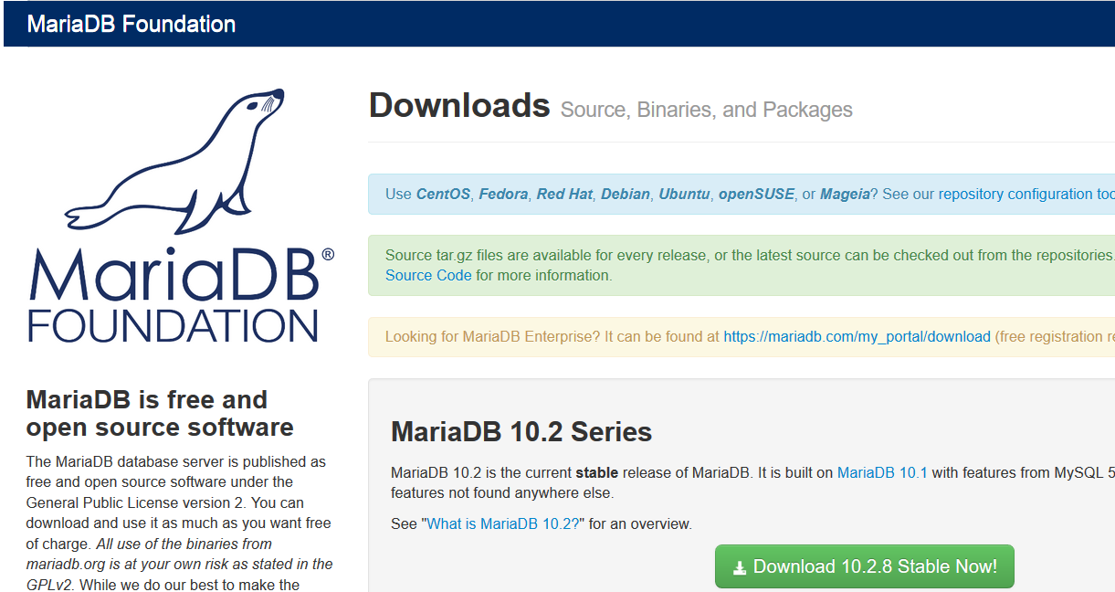
- 開始安裝
執行安裝檔 mariadb-10.2.8-winx64.msi
(視您的作業系統環境下載，筆者測試環境是 Win7-x64專業版)
  - 當然，root 的密碼一定是要設的拉，設定好後要記好，程式設定連線時會用到。
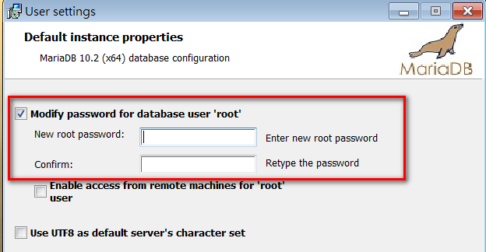
  - 相對於 MySQL 的繁複設定及檢查，基本上 MariaDB 的安裝包輕鬆多了，通常只要用一般的預設值安裝就可以。
  - 安裝完後就可以使用 HeidiSQL (官方標準的管理程式) 連線測試。除了HeidiSQL外，我們之前介紹的 OmniDB或DBeaver、Database.NET 都有支援MariaDB的連線。請自行測試。接下來筆者會用HeidiSQL來執行 Northwind資料庫的設定安裝。

- 安裝Northwind資料庫的流程同 MS-SQL
- 下載Northwind-Script-mysql.sql
https://github.com/gexMichael/Play-Learn-SQL/blob/main/Northwind-Script-mysql.sql
- 下載sp&view_mysql.txt
https://github.com/gexMichael/Play-Learn-SQL/blob/main/sp%26view_mysql.txt

  - 連線資料庫
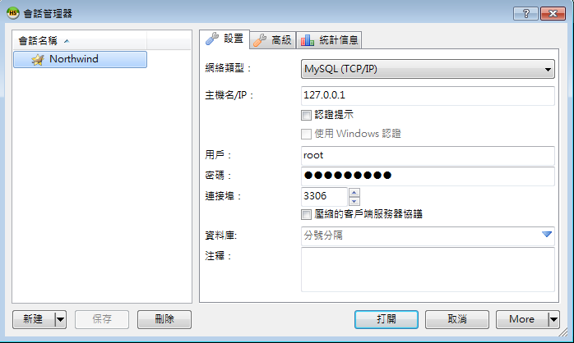
  - Create DataBase Northwind;
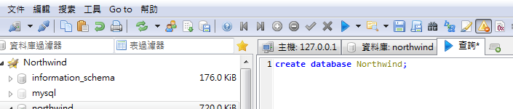
  - 將 SQL Script內容貼入程式區並執行
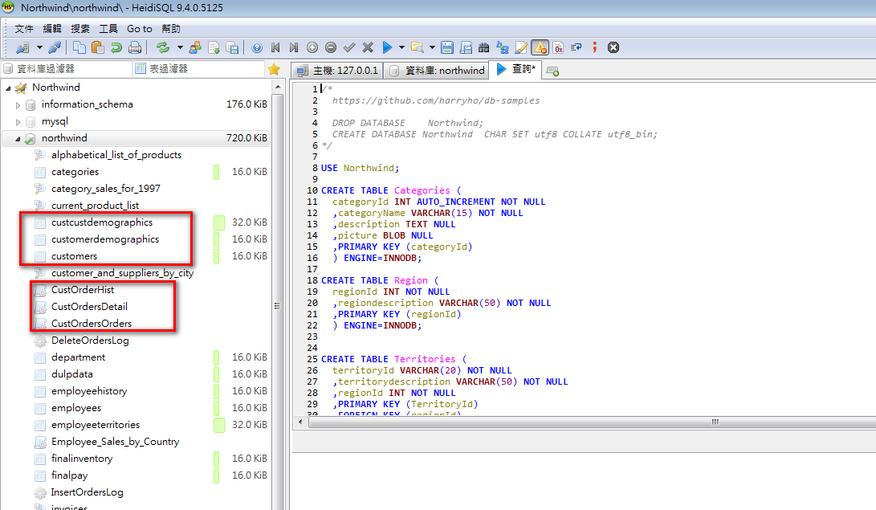
  - 再將 store procedure及udf、Trigger也加入後，Northwind的安裝就完成。其他之前曾經介紹的管理程式如OmniDB、DBeaver、DataBase.NET等都有支援MariaDB的連線，操作事實上也大同小異，還是老話一句，需要您自行安裝、測試然後找出您的最愛，用習慣就好了。以我個人而言，對每個資料庫都會有主要的管理工具，然後會有一個備用的程式。
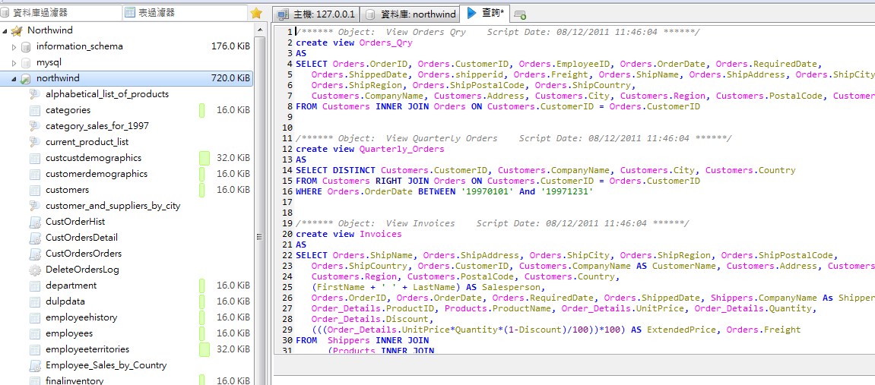

- 本章最後，我簡單的介紹FireBird一下這個資料庫，FireBird的前身是Borland的InterBase，原先對這個資料庫持重點關注，因為她在很早以前就是跨多平台的關聯式資料庫，但是經過測試其最新版本後，和另外2套開源資料庫相比已遠遠不如，稍後會有說明。
  - 下載並安裝 Firebird V3.0.7
https://firebirdsql.org/en/firebird-3-0/
  - 新增資料庫，並不是用 Create DataBase 指令來執行
關於 Create Database 的方法，要在 Console Mode 的 isql 下指令
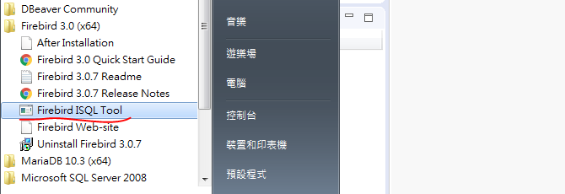
請參閱官方文件的說明 https://firebirdsql.org/file/documentation/reference_manuals/fbdevgd-en/html/fbdevg30-db-create.html

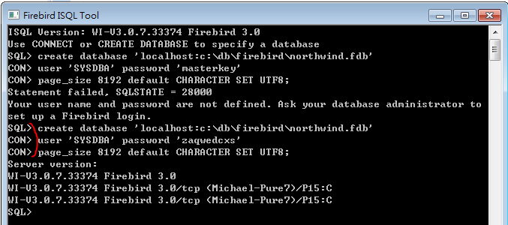
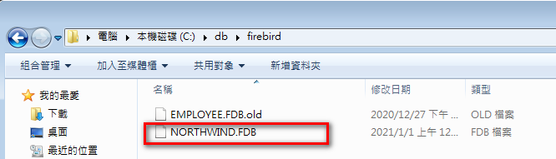

  - 官網有列出支持的管理工具列表，包括商用和免費版，看到一個熟悉的名字，就先用 DBeaver 來試試。
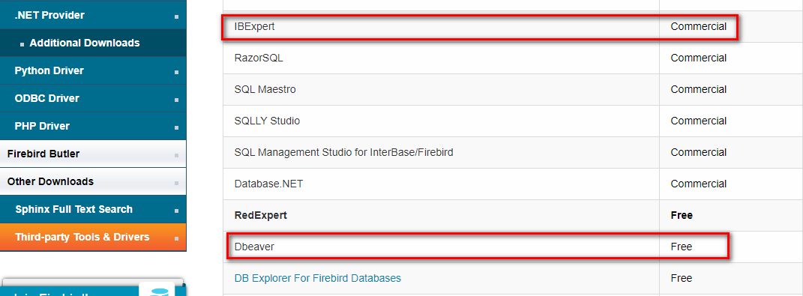
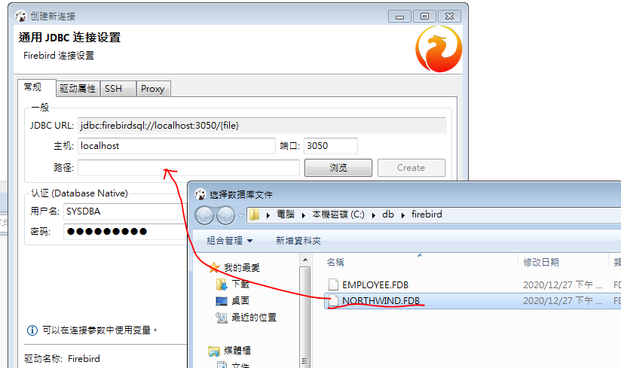
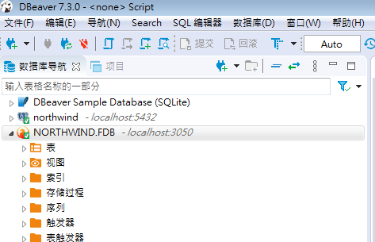

  - 實際執行FireBird 安裝Northwind資料庫的整個過程，事實上是個很彆扭的過程，非常的不順暢，因為太多的非標準作法及限制，連要Insert Into多筆資料到 Northwind竟然都有限制，和MariaDB和PostgreSQL根本不能算是同等級的產品，除非後續有推出大幅度的改版，短期內不必特別關注。

